комитет образования, науки и молодежной политики Волгоградской области
государственное бюджетное профессиональное образовательное учреждение
«Волгоградский профессиональный техникум кадровых ресурсов»

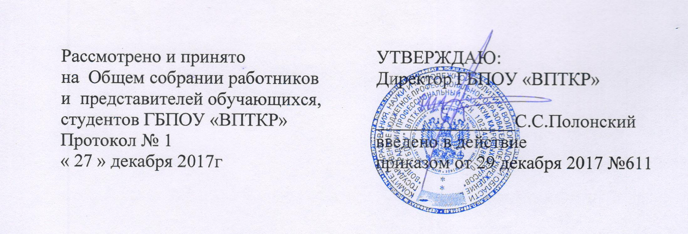

ПОЛОЖЕНИЕ
О СТУДЕНЧЕСКОМ САМОУПРАВЛЕНИИ
В ГБПОУ «ВПТКР»

1. Общие положения
1.1 Настоящее Положение разработано в соответствии с Федеральным законом РФ от 29.12.2012г. №273-Ф3 "Об образовании в Российской Федерации", Уставом ГБПОУ «ВПТКР».
1.2 Под студенческим самоуправлением в ГБПОУ «ВПТКР» понимается участие студентов в решении задач по организации учебно-воспитательного процесса в учебном заведении.
1.3. Студенческое самоуправление осуществляется в тесной связи с работой педагогического коллектива, его цели и задачи совпадают с целями и задачами учебно-воспитательной работы.
1.4. Студенческое самоуправление складывается из самоуправления в группах, самоуправления в учебном заведении.

2. Цель студенческого самоуправления:
Формирование целостной личности, характеризующейся активной гражданской позицией, высокими эстетическими, этическими и профессиональными качествами, в ходе целостной деятельности самих воспитуемых, включающей в себя социальную и учебную активность.

3. Задачи самоуправления:
3.1 воспитание чувства ответственности, коллективизма, высокой нравственности и культуры, обеспечение права личности на самоопределение;
3.2. реализация права студентов на свободу выбора, взглядов и убеждений, развитие чувства профессионализма;
3.4. укрепление дисциплины;
3.5. выработка у студентов навыков организаторской работы, развитие инициативы и активности;
3.6. участие в решении задач, стоящих перед учебным заведением;
3.7. подготовка высококвалифицированных специалистов для работы в новых социально-экономических условиях;
3.8. освобождение классных руководителей и мастеров п/о групп от части организаторских, контролирующих функций;
3.9. принятие активного участия в организации внеклассной деятельности, в воспитании сознательной дисциплины и культурного поведения;
3.10. выполнение всеми студентами правил внутреннего распорядка техникума.
4. Студенческий Совет
4.1. Студенческий совет является исполнительным органом студенческого самоуправления в техникуме.
4.2. Студенческий совет, избираемый на общем собрании студентов, строит свою работу в соответствии с действующими нормативными документами по среднему профессиональному образованию и Уставом образовательного учреждения.
4.3. Работа совета и его комиссий организуется в соответствии с перспективным и текущими планами работы учебного заведения, группы, общежития.
4.4. Студенческий совет избирается в начале учебного года сроком на один год на собраниях учебных групп техникума, общежития.
4.5. Высшим органом Совета является собрание, на котором решаются следующие вопросы:
-. утверждение планов работы;
- рассмотрение предложений по совершенствованию учебно-воспитательной работы;
- способствует соблюдение принципов социальной справедливости;

5. Участие студентов в организации учебно-воспитательной деятельности и управления ею
5.1. умение советов самостоятельно организовать работу;
5.2. осознание ответственности за достижение совместных целей;
5.3. умение анализировать и определять программу на перспективу;
5.4. другие вопросы.
6. Структура Совета:
6.1. Совет определяет основные направления своей работы и формирует различные комиссии, такие как: учебная, культурно-массовая, трудовая, бытовая, спортивная.
6.2. Решение Совета согласованные с администрацией, являются обязательными для всех студентов образовательного учреждения.
6.3. Совет состоит из: председателя Совета, его заместителей и заведующих комиссиями, которые избираются на общем собрании.

Председатель совета:
Созывает заседание совета, организует подготовку материалов к заседаниям.
Председательствует на заседаниях совета.
Дает поручения членам совета.
Созывает членов совета для подготовки вопросов, рассматриваемых на заседаниях.
Организует работу по исполнению решений.

Заместитель председателя:
Заместитель председателя совета помогает председателю в организации работы.
Исполняет обязанности в случае отсутствия председателя.
Ведет делопроизводство, протоколы заседаний, учет работы членов совета.
Оповещает членов совета и приглашенных о предстоящем заседании.

Учебная комиссия:
Ведет учет и наблюдение за успеваемостью, организует взаимопомощь студентам.
Участвует в организации тематических вечеров, проведении научных конференций, предметных недель.
Проводит собрания по подведению итогов успеваемости и посещаемости за месяц, семестр.
Осуществляет контроль за посещаемостью учебных занятий.
Принимает участие в подготовке мероприятий, связанных с обучением – курсовое и дипломное проектирование, самоподготовка, текущая успеваемость и т.д.
Проводит рейды по своим направлениям работы (опоздание, успеваемость, прогулы), и обеспечивает их гласность.
Ходатайствует перед администрацией техникума о поощрении студентов за отличные показатели в учебе.
Вносит предложения в администрацию техникума по вопросам учебно-воспитательной работы.
Приобщает студентов к научно-техническому, художественному творчеству.
Рассматривает вопросы дисциплинарного характера, представления о нарушителях дисциплины и обсуждает на своих заседаниях.
Проводит рейды по готовности студентов к учебным занятиям.

Культурно-массовая комиссия:
Руководит организацией и проведением культурно-массовых мероприятий общетехникумовских и групповых вечеров, праздников; распределяет между группами, секторами, отдельными студентами поручения по подготовке мероприятий.
Принимает заявки и пожелания групп и студентов о проведении экскурсий, конкурсов и т.д.
Организует их и ведет учет соответствующей работы.
Устанавливает связи с учреждениями культуры, организациями, о проведении лекций, вечеров, киносеансов и т.д.
Привлекает студентов к участию в работе кружков. Контролирует посещаемость.
Производит контроль за организацией, проведением конкурсов и смотров художественной самодеятельности.

Трудовая комиссия:
Осуществляет руководство общественно-научным и производственным трудом в учебной мастерской и всеми другими видами трудовой деятельности в техникуме и вне его.
Помогает педагогическому коллективу организовать студентов на дежурство по техникуму, гардеробу, столовой, на входе, по уборке кабинетов.
Принимает меры к строгому соблюдению правил техники безопасности трудовой дисциплины в мастерских техникума и при выполнении общественно-полезных работ.
Принимает участие в смотре кабинетов и лабораторий техникума. Организует контроль за сохранностью имущества техникума.
Организует группы на участие в трудовых субботниках, воскресниках.

Спортивная комиссия:
Способствует развитию спорта.
Принимает участие в организации спортивных мероприятий.
Выполняет пожелания студентов по организации спортивных секций.

Бытовая комиссия:
Принимает участие в работе студенческого совета общежития.
Информирует о происходящем в общежитии: мероприятиях, соблюдении правил внутреннего распорядка.

6.4. Студенческий совет группы
Являясь первичным, структурным подразделением в образовательном учреждении, учебная группа, учитывая принцип добровольности избирает свой совет самоуправления, в состав которого входят: староста, физорг и инициативные группы (учебная, информационно-разъяснительная, трудовая, культурно-массовая, бытовая, военно-патриотическая и другие).
6.4.1. Совет самоуправления группы:
- изучает и защищает интересы и запросы студентов;
- вносит предложения в администрацию образовательного учреждения по вопросам учебно-воспитательной работы;
- содействует укреплению демократических начал в коллективе;
- способствует соблюдению принципов социальной справедливости;
- проводит работу по организации внеклассных мероприятий, внедрению здорового образа жизни;
- приобщает к научно-техническому, художественному творчеству;
- организует работу дежурной группы;
- рассматривает вопросы дисциплинарного характера, представления о нарушителях дисциплины.

Круг вопросов, рассматриваемых советом, определяется каждым учебным заведением самостоятельно с учетом их особенностей.

